Одобрена

профильной комиссией

по направлению "Первая помощь"

Минздрава России

**ИНСТРУКЦИЯ**

**ПО ОКАЗАНИЮ ПЕРВОЙ ПОМОЩИ С ПРИМЕНЕНИЕМ УКЛАДКИ ДЛЯ ОКАЗАНИЯ ПЕРВОЙ ПОМОЩИ ПОСТРАДАВШИМ НА ЖЕЛЕЗНОДОРОЖНОМ ТРАНСПОРТЕ ПРИ ОКАЗАНИИ УСЛУГ ПО ПЕРЕВОЗКАМ ПАССАЖИРОВ**

|  |  |  |
| --- | --- | --- |
| N п/п | Наименование вложения | Использование |
| 1. | Маска медицинская нестерильная одноразовая | Применяйте для защиты от инфекций, передающихся воздушно-капельным путем |
| 2. | Перчатки медицинские нестерильные размером не менее M | Надевайте перед началом оказания первой помощи. Поменяйте, если порвались |
| 3. | Устройство для проведения искусственного дыхания "Рот-Устройство-Рот" | Используйте для выполнения искусственного дыхания при проведении сердечно-легочной реанимации |
| 4. | Жгут кровоостанавливающий для остановки артериального кровотечения | Накладывайте на плечо или бедро при сильном артериальном кровотечении выше раны максимально близко к ней, поверх одежды или тканевой подкладки |
| 5. | Бинт марлевый медицинский размером не менее 5 м x 10 см | Используйте для наложения повязок на разные части тела, для фиксации травмированных конечностей |
| 6. | Бинт марлевый медицинский размером не менее 7 м x 14 см |
| 7. | Салфетки марлевые медицинские стерильные размером не менее 16 x 14 см N 10 | Применяйте для закрытия ран и ожоговых поверхностей |
| 8. | Лейкопластырь фиксирующий рулонный размером не менее 2 x 500 см | Используйте для закрытия ссадин, потертостей, фиксации стерильных салфеток на ране, наложения окклюзионной повязки при ранении груди |
| 9. | Покрывало спасательное изотермическое размером не менее 160 x 210 см | Закутывайте тяжелопострадавшего серебристой стороной к телу, оставляя открытым его лицо |
| 10. | Ножницы для разрезания повязок | Применяйте для разрезания одежды для доступа к ранению, отрезания бинтов и лейкопластыря нужной длины, для вскрытия упаковок |
| 11. | Дыхательный мешок для проведения искусственного дыхания (однократного применения) с двумя масками разного размера | Применяйте для проведения искусственного дыхания |
| 12. | Воротник-шина шейная для взрослых | Фиксируйте шею и голову при подозрении на травму шейного отдела позвоночника |
| 13. | Воротник-шина шейная для детей |
| 14. | Комплект шин иммобилизационных длиной не менее 45 см и 90 см | Фиксируйте конечности пострадавшего при подозрении на переломы костей |
| 15. | Носилки бескаркасные не менее 180 см x 70 см | Используйте для перемещения пострадавшего в безопасное место |
| 16. | Термометр медицинский | Используйте для измерения температуры тел |
| 17. | Измеритель артериального давления | Применяйте для определения величины артериального давления |

После использования укладки обязательно утилизируйте

и восполните ее израсходованные компоненты.

Телефоны экстренных служб: ________________________________

ОБЩАЯ ПОСЛЕДОВАТЕЛЬНОСТЬ ДЕЙСТВИЙ НА МЕСТЕ ПРОИСШЕСТВИЯ

(УНИВЕРСАЛЬНЫЙ АЛГОРИТМ ОКАЗАНИЯ ПЕРВОЙ ПОМОЩИ)

|  |  |
| --- | --- |
| Если Вы стали участником или очевидцем происшествия, выполните следующие действия: |  |
| 1. Проведите оценку обстановки и обеспечьте безопасные условия для оказания первой помощи. |  |
| 2. Определите наличие сознания у пострадавшего. При наличии сознания - перейдите к п. 7 Алгоритма. |  |
| 3. Восстановите проходимость дыхательных путей пострадавшего и определите признаки жизни (определите наличие нормального дыхания с помощью слуха, зрения и осязания). При наличии дыхания переходите к п. 6 Алгоритма. |  |
| 4. Вызовите скорую медицинскую помощь, другие специальные службы (по тел.: 112, 103, 03 или региональным номерам), привлекая помощника или используя громкую связь на телефоне. |  |
| 5. Начните проведение сердечно-легочной реанимации путем чередования давления руками на грудину пострадавшего и искусственного дыхания "Рот ко рту", "Рот к носу" с использованием устройства для искусственного дыхания. При появлении признаков жизни переходите к п. 6 Алгоритма. |  |
| 6. При появлении (или наличии) признаков жизни придайте пострадавшему устойчивое боковое положение для поддержания проходимости дыхательных путей. |  |
| 7. Проведите обзорный осмотр пострадавшего для обнаружения наружного кровотечения и остановите его (выполните прямое давление на рану, наложите давящую повязку). При невозможности или неэффективности этих действий осуществите пальцевое прижатие артерии и наложите кровоостанавливающий жгут или выполните максимальное сгибание конечности в суставе. |  |
| 8. Проведите подробный осмотр пострадавшего для выявления признаков травм и других состояний, угрожающих его жизни и здоровью, окажите первую помощь в случае выявления указанных состояний. |  |
| 9. Придайте пострадавшему оптимальное положение тела (для обеспечения ему комфорта и уменьшения степени его страданий). |  |
| 10. Постоянно контролируйте состояние пострадавшего (наличие сознания, дыхания и кровообращения) и оказывайте психологическую поддержку. |  |
| Передайте пострадавшего бригаде скорой медицинской помощи, другим специальным службам, сотрудники которых обязаны оказывать первую помощь, сообщив им необходимую информацию. |
| Более подробную информацию смотрите в прикрепленном файле |  |

Подробная информация о действиях на месте происшествия

В случае, если вы стали участником или очевидцем происшествия с наличием пострадавших, необходимо выполнить следующие действия:

1. Провести оценку обстановки и обеспечить безопасные условия для оказания первой помощи:

1) определить угрожающие факторы для собственной жизни и здоровья;

2) определить угрожающие факторы для жизни и здоровья пострадавшего;

3) устранить угрожающие факторы для жизни и здоровья;

4) прекратить действие повреждающих факторов на пострадавшего;

5) оценить количество пострадавших;

6) извлечь пострадавшего из транспортного средства или других труднодоступных мест (при необходимости);

7) переместить пострадавшего (при необходимости).

2. Определить наличие сознания у пострадавшего.

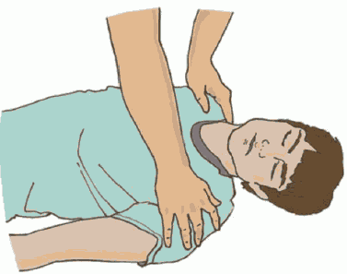

Для проверки сознания необходимо аккуратно потормошить пострадавшего за плечи и громко спросить: "Что с Вами? Нужна ли Вам помощь?".

При наличии сознания у пострадавшего перейти к п. 7 "Инструкции..."; при отсутствии сознания перейти к п. 3 "Инструкции...".

3. Восстановить проходимость дыхательных путей и определить признаки жизни:

1) запрокинуть голову и поднять подбородок;

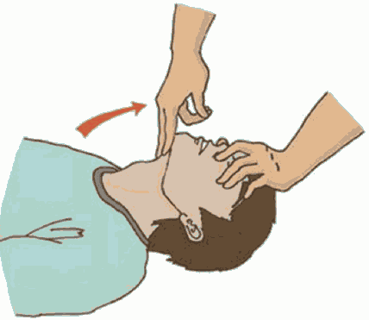

2) выдвинуть нижнюю челюсть (при необходимости);

3) определить наличие нормального дыхания с помощью слуха, зрения и осязания: наклониться щекой и ухом ко рту и носу пострадавшего и в течение 10 сек. попытаться услышать его дыхание, почувствовать выдыхаемый воздух на своей щеке и увидеть движения грудной клетки у пострадавшего. При наличии дыхания перейти к п. 6 "Инструкции..."; при отсутствии дыхания перейти к п. 4 "Инструкции".

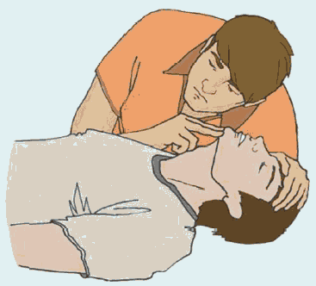

4. Организовать вызов скорой медицинской помощи, других специальных служб, сотрудники которых обязаны оказывать первую помощь в соответствии с федеральным законом или со специальным правилом (по телефону 103 или 112, по региональным телефонам, по внутренним телефонам организации или предприятия), привлекая помощника или с использованием громкой связи на телефоне).

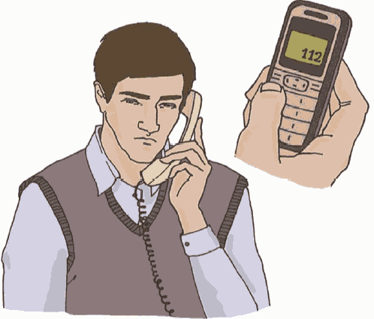

5. Начать проведение сердечно-легочной реанимации путем чередования:

1) давления руками на грудину пострадавшего помощи (на глубину 5 - 6 см с частотой 100 - 120 в минуту);

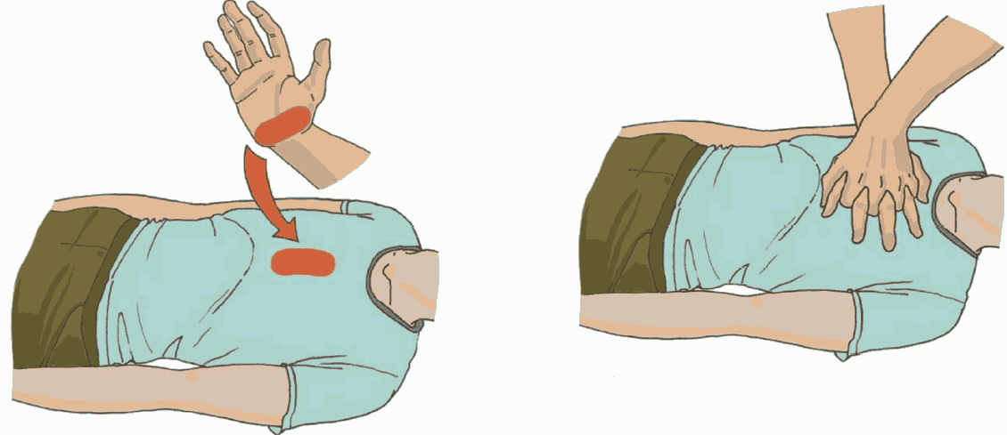

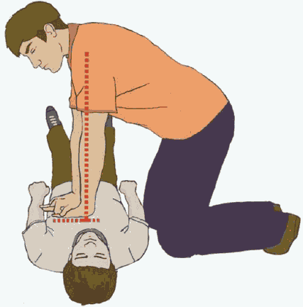

2) искусственного дыхания "Рот ко рту", "Рот к носу" с использованием устройств для искусственного дыхания.

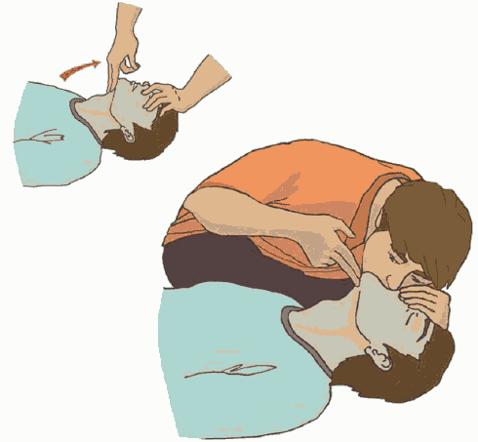

Чередовать 30 надавливаний на грудину с 2-мя вдохами искусственного дыхания.

При появлении признаков жизни перейти к п. 6 "Инструкции".

6. В случае появления самостоятельного дыхания у пострадавшего с отсутствующим сознанием (либо если у пострадавшего, внезапно потерявшего сознание, изначально имелось дыхание) ему необходимо придать устойчивое боковое положение.

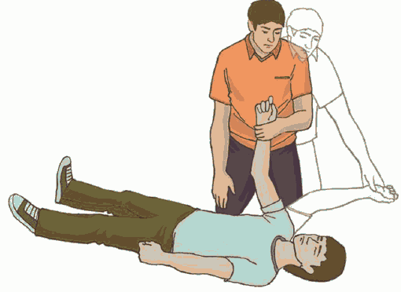

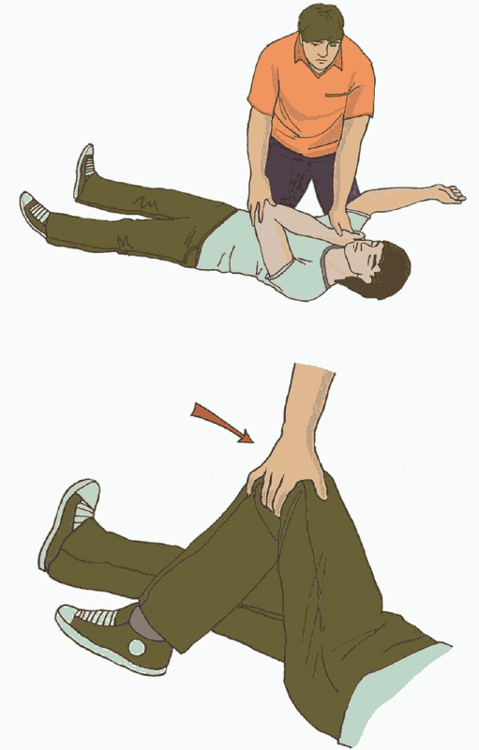

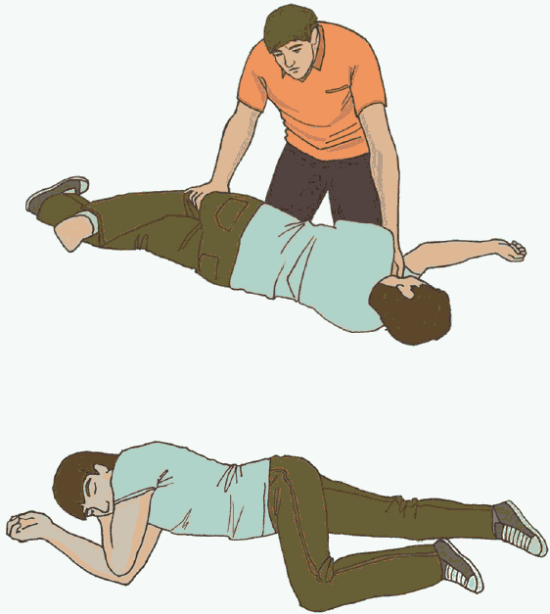

7. Провести обзорный осмотр пострадавшего и осуществить мероприятия по временной остановке наружного кровотечения одним или несколькими способами:

а) прямым давлением на рану;

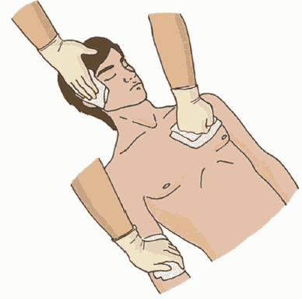

2) наложением давящей повязки;

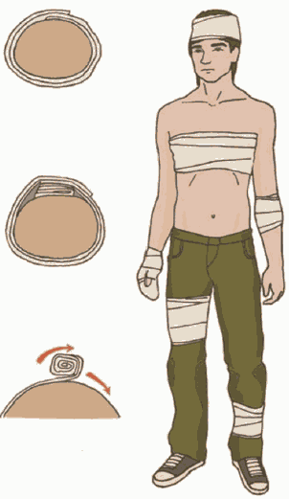

3) максимальным сгибанием конечности в суставе;

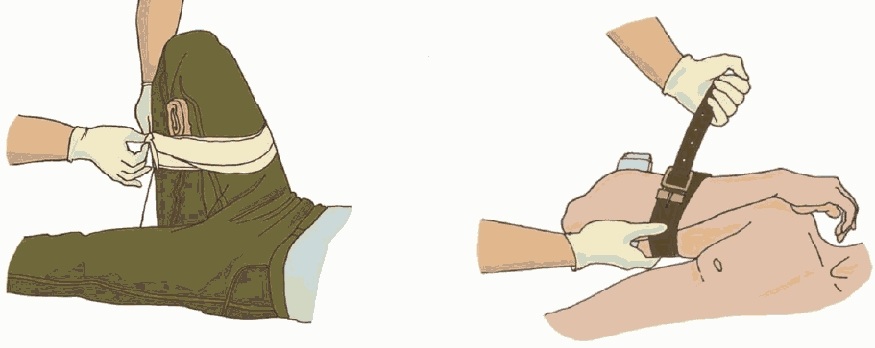

4) пальцевым прижатием артерии;

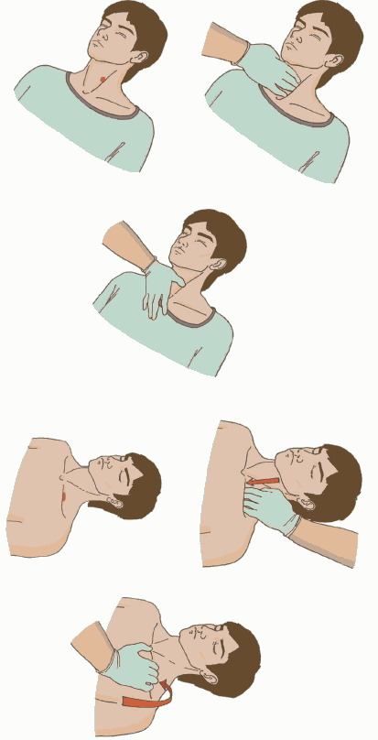

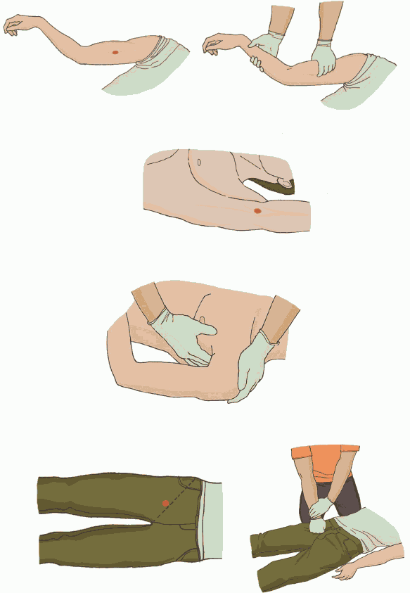

5) наложением жгута (табельного или импровизированного).

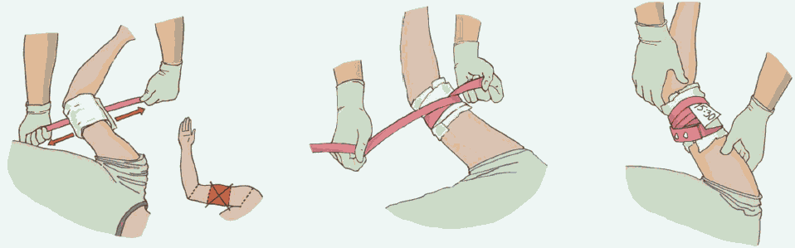

8. Провести подробный осмотр пострадавшего в целях выявления признаков травм, отравлений и других состояний, угрожающих его жизни и здоровью, осуществить вызов скорой медицинской помощи (если она не была вызвана ранее) и выполнить мероприятия по оказанию первой помощи.

1) при травмах головы - остановить кровотечение прямым давлением на рану, наложить повязку.

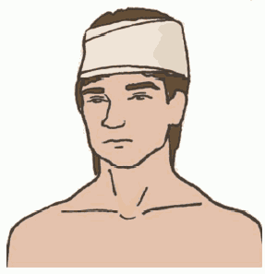

2) при травмах шеи - остановить кровотечение прямым давлением на рану, наложением давящей повязки или пальцевым прижатием артерии.

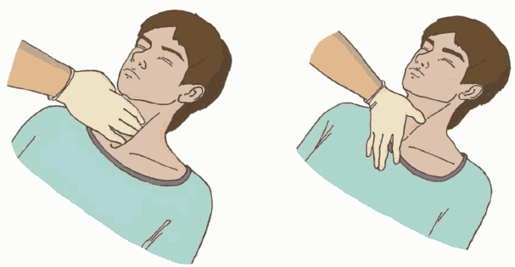

При подозрении на травму шейного отдела позвоночника - зафиксировать шею пострадавшего руками или с использованием соответствующих устройств.

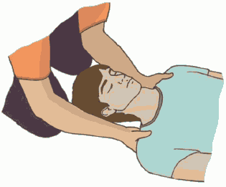

3) при травмах груди - остановить кровотечение прямым давлением на рану, наложить герметизирующую повязку;

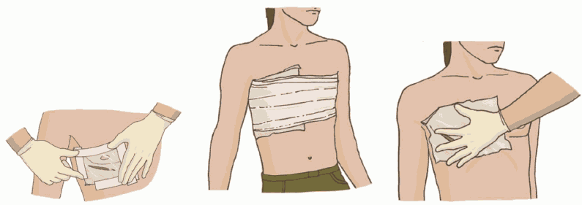

4) при травмах живота - остановить кровотечение прямым давлением на рану, наложением давящей повязки; остановить кровотечение прямым давлением на рану, наложением давящей повязки;

5) при ожогах:

- термических - охладить ожог проточной холодной водой в течение 20 минут;

- химических - удалить агрессивное вещество с поверхности кожи (например, промыть водой);

6) при отморожениях - укутать место отморожения;

7) при отравлениях - прекратить поступление яда в организм человека и попытаться удалить его (например, вызвать рвоту).

9. Придать пострадавшему оптимальное положение тела (для обеспечения ему комфорта и уменьшения степени его страданий) в зависимости от его состояния и характера имеющихся травм.

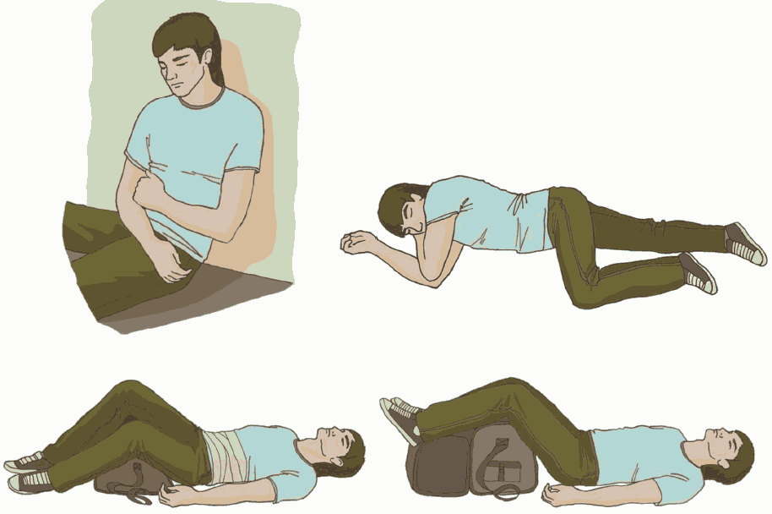

10. До приезда скорой медицинской помощи контролировать состояние пострадавшего, оказывать ему психологическую поддержку. Выполняется в виде диалога с пострадавшим, наблюдения за его дыханием.

11. Передать пострадавшего бригаде скорой медицинской помощи, другим специальным службам, сотрудники которых обязаны оказывать первую помощь в соответствии с федеральным законом или со специальным правилом при их прибытии и распоряжении о передаче им пострадавшего, сообщить необходимую информацию.